# Câble

## Câble Electrique

|  |  |  |  |  |  |
| --- | --- | --- | --- | --- | --- |
| ***Nom :*** RPD_CableElectrique_Reco ***Alias :*** Câble électrique | | | | | |
| ***Définition :*** | | | Liaison utilisée pour acheminer l'électricité d'un endroit à un autre. Les différents conducteurs d'un ouvrage de distribution d'électricité sont représentés par le même objet “câble”.  Un même objet permet de décrire les différents câbles unipolaires séparés (en BT fils nus ou HT) | | |
| **Attribut** | |  | | |  |
|  | ***Nom :*** | | | DomaineTension | |
|  | ***Alias :*** | | | Domaine Tension | |
|  | ***Définition :*** | | | Domaine de tension.IE | |
|  | ***Source :*** | | | Issu de la norme NF C 18-510 | |
|  | ***Multiplicité :*** | | | 1 | |
|  | ***Type de valeurs :*** | | | DomaineTensionValue | |
|  | ***Nom :*** | | | FonctionCable | |
|  | ***Alias :*** | | | Fonction | |
|  | ***Définition :*** | | | Fonction du câble électrique. | |
|  | ***Multiplicité :*** | | | 1 | |
|  | ***Type de valeurs :*** | | | FonctionCableElectriqueValueReco | |
|  | ***Nom :*** | | | NombreConducteurs | |
|  | ***Alias :*** | | | Nombre de conducteurs | |
|  | ***Définition :*** | | | Nombre de conducteurs constituant le câble. | |
|  | ***Multiplicité :*** | | | 1 | |
|  | ***Type de valeurs :*** | | | Integer | |
|  | ***Nom :*** | | | Section | |
|  | ***Alias :*** | | | Section | |
|  | ***Définition :*** | | | Section des conducteurs exprimée en mm² | |
|  | ***Multiplicité :*** | | | 1 | |
|  | ***Type de valeurs :*** | | | Measure | |
|  | ***Nom :*** | | | SectionNeutre | |
|  | ***Alias :*** | | | Section du neutre | |
|  | ***Définition :*** | | | Section du conducteur de neutre exprimée en mm² | |
|  | ***Multiplicité :*** | | | [0..1] (Obligatoire s’il y a un conducteur du neutre) | |
|  | ***Type de valeurs :*** | | | Measure | |
|  | ***Nom :*** | | | Isolant | |
|  | ***Alias :*** | | | Type d’isolant du câble | |
|  | ***Détails :*** | | | Type d’isolant du câble | |
|  | ***Multiplicité :*** | | | 1 | |
|  | ***Type de valeurs :*** | | | IsolantValueReco | |
|  | ***Nom :*** | | | Materiau | |
|  | ***Alias :*** | | | Materiau du conducteur | |
|  | ***Définition :*** | | | Materiau du conducteur | |
|  | ***Multiplicité :*** | | | 1 | |
|  | ***Type de valeurs :*** | | | CableMaterialTypeValue | |
|  | ***Nom :*** | | | Commentaire | |
|  | ***Alias :*** | | | Commentaire | |
|  | ***Définition :*** | | | Tout type de commentaire additionnel utile. On pourra notamment mentionner un nom de tronçon. | |
|  | ***Multiplicité :*** | | | [0..1] | |
|  | ***Type de valeurs :*** | | | CharacterString | |
|  | ***Nom :*** | | | Statut | |
|  | ***Alias :*** | | | Statut | |
|  | ***Définition :*** | | | Statut de l'objet concernant son état et son usage | |
|  | ***Source :*** | | | INSPIRE | |
|  | ***Multiplicité :*** | | | 1 | |
|  | ***Type de valeurs :*** | | | ConditionOfFacilityValueReco | |
| Attribut sup. | ***Nom :*** | | | HierarchieBT | |
| ***Alias :*** | | | Hiérarchie des câbles BT | |
| ***Définition :*** | | | Distinction des câbles de réseau et de branchement | |
| ***Multiplicité :*** | | | [0..1] (Obligatoire au niveau de tension BT) | |
| ***Type de valeurs :*** | | | HierarchieBTValue | |

## Câble de terre

|  |  |  |  |  |  |
| --- | --- | --- | --- | --- | --- |
| ***Nom :*** CableTerre ***Alias :*** Câble de terre | | | | | |
| ***Définition :*** | | | Liaison utilisée pour écouler les courants de défaut et/ou pour assurer la connection des masses métalliques | | |
| ***Source :*** | | |  | | |
| **Attribut** | |  | | |  |
|  | ***Nom :*** | | | Commentaire | |
|  | ***Alias :*** | | | Commentaire | |
|  | ***Définition :*** | | | Tout type de commentaire additionnel utile. | |
|  | ***Multiplicité :*** | | | [0..1] | |
|  | ***Type de valeurs :*** | | | CharacterString | |
|  | ***Nom :*** | | | Statut | |
|  | ***Alias :*** | | | Statut | |
|  | ***Définition :*** | | | Statut de l'objet concernant son état et son usage | |
|  | ***Source :*** | | | INSPIRE | |
|  | ***Multiplicité :*** | | | 1 | |
|  | ***Type de valeurs :*** | | | ConditionOfFacilityValue | |
|  | ***Nom :*** | | | FonctionCable | |
|  | ***Alias :*** | | | Fonction | |
|  | ***Définition :*** | | | Fonction du câble électrique. | |
|  | ***Multiplicité :*** | | | [0..1] | |
|  | ***Type de valeurs :*** | | | FonctionCableElectriqueValue | |
|  | ***Nom :*** | | | NatureCableTerre | |
|  | ***Alias :*** | | | Présence et nature d'un conducteur de terre | |
|  | ***Définition :*** | | | Permet de définir la présence et le type de conducteur de terre présent dans le câble. | |
|  | ***Multiplicité :*** | | | [0..1] | |
|  | ***Type de valeurs :*** | | | ConducteurProtectionValue | |
|  | ***Nom :*** | | | SectionCablette | |
|  | ***Alias :*** | | | Section câblette | |
|  | ***Définition :*** | | | Section du conducteur de protection exprimée en mm² | |
|  | ***Multiplicité :*** | | | [0..1] | |
|  | ***Type de valeurs :*** | | | Measure | |

## Topologie des câbles

1. Un **<CableElectrique>** ou un **<CableTerre>** est contenu dans un ou plusieurs **<Cheminement>** consécutifs et jointifs
2. Un **<CableTerre>** n'est pas tenu d'être connecté à un **<NœudReseau>** à chacune de ses extrémités. Une dérivation ou une extrémité de **<CableTerre>** ne nécessite donc pas l'insertion d'un **<Nœud>**.
3. Le **<CableTerre>** désigne le conducteur permettant d'écouler à la terre les courants de défaut et/ou de relier entre-elles les masses métalliques de l'ouvrage. Il est raccordé au nœud **<Terre>** de l'ouvrage.
4. Le **<CableTerre>** peut-être associé au **<Cheminement>** du **<CableElectrique>** du réseau dont il assure la protection sans pour autant partager la même classe de précision.
5. La représentation d’un **<CableTerre>** et ses **<Cheminement>** associés n'est indispensable que lorsqu’il est posé en dehors d’une tranchée accueillant d’autres **<Cheminement>**.
6. Chaque **<CableElectrique>** doit commencer par un **<NœudReseau>** et se terminer par un **<NœudReseau>** de type**:**

|  |  |
| --- | --- |
| **Valeurs** | **Alias** |
| **Jonction** | Jonction ou dérivation |
| **JeuBarres** | Jeu de barres |
| **RaccordementModulaire** | Raccordement Modulaire |
| **TableauBT** | Tableau BT |
| **OuvrageCollectifBranchement** | Ouvrage Collectif de branchement |
| **PointDeComptage** | Point de comptage |

1. Plusieurs **<CableElectrique>** peuvent se connecter au même **< NoeudReseau>**
2. L’insertion d’un **< NoeudReseau>** modifiant le schéma électrique le long d’un **<CableElectrique>** coupe ce **<CableElectrique>** en deux.
3. Un **<CableElectrique>** d’un domaine de tension donné ne peut se connecter qu'à un **<NœudReseau>** du même domaine de tension.
4. L’ensemble des règles topologiques du Standard StarElec sont appliquées aux **<CableElectrique>**

***Rappel des règles de topologie StarElec appliquées aux <CableElectrique>***

1. Le schéma électrique constitué par les ouvrages est déduit du parcours des relations de connexion entre **<CableElectrique>**, **<NoeudReseau>** et **<Equipement>**.
2. Ainsi, un **<CableElectrique>** doit-il commencer et finir par un **<NoeudReseau>**

**UML**

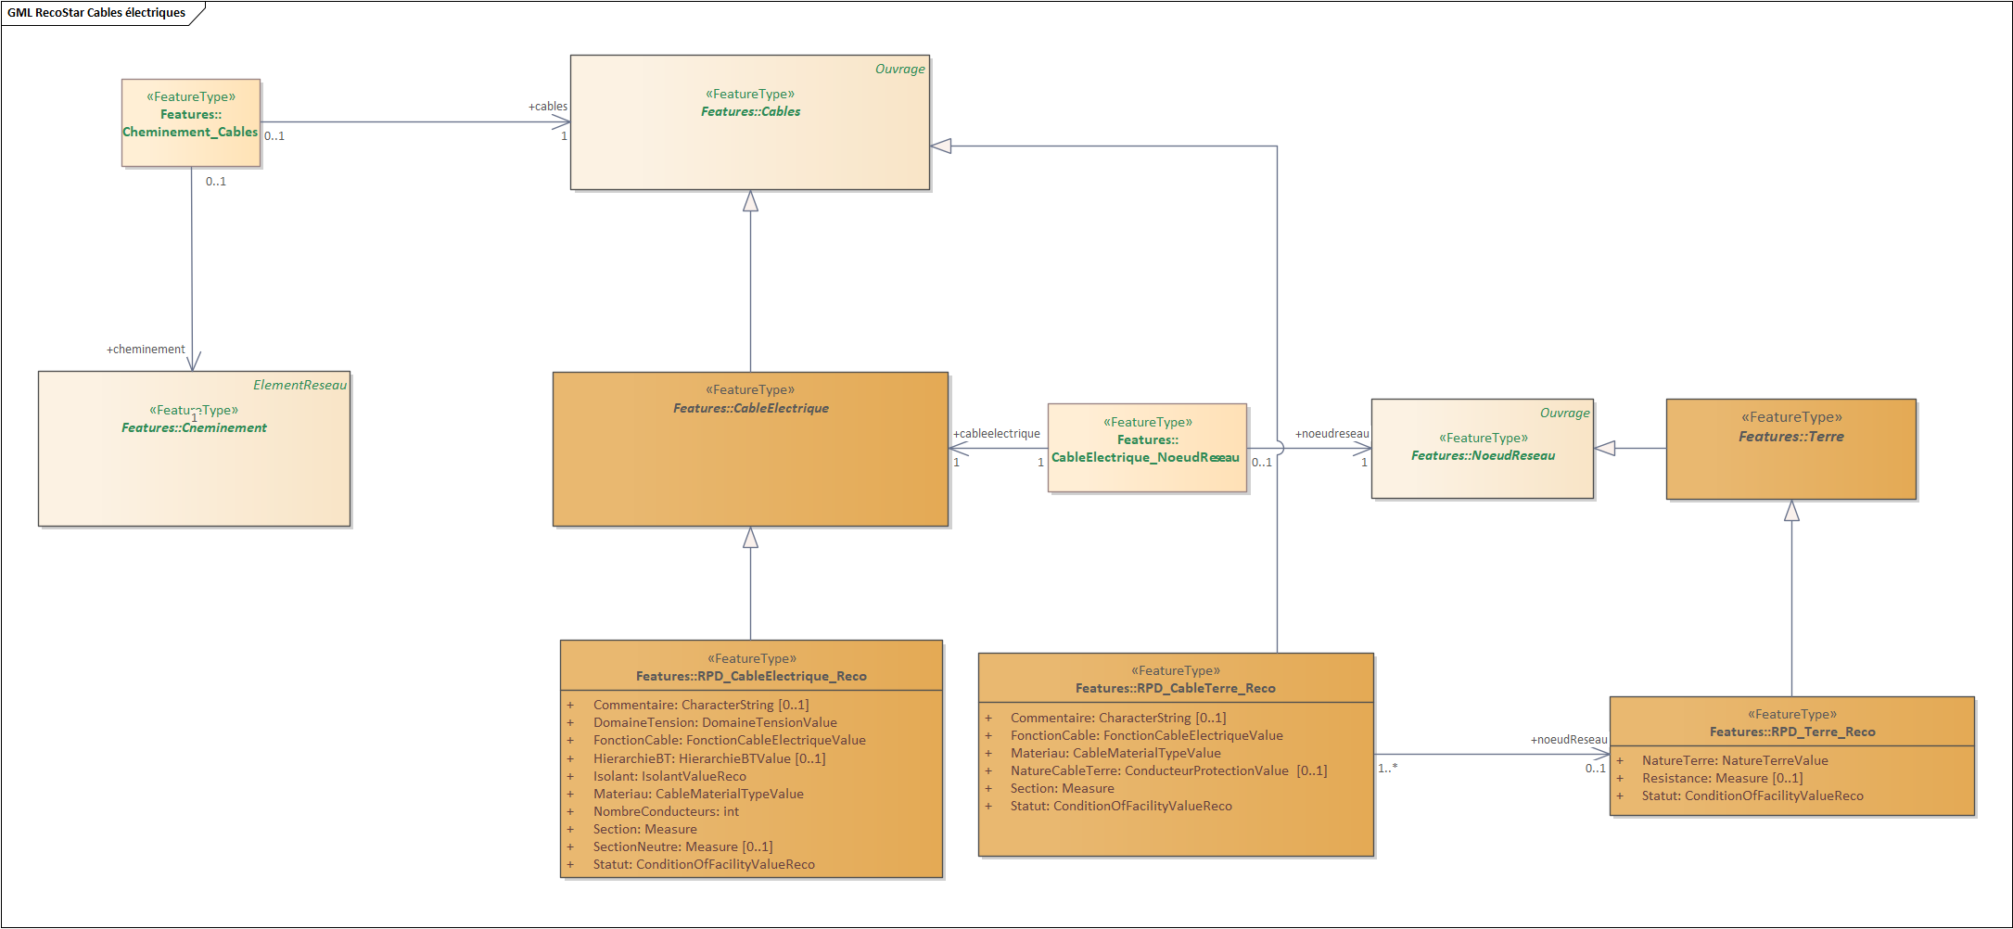

# Cheminements

## Fourreau

|  |  |  |  |  |  |  |  |
| --- | --- | --- | --- | --- | --- | --- | --- |
| ***Nom :*** RPD_Fourreau_Reco ***Alias :*** Fourreau | | | | | | | |
| ***Définition :*** | | | Enveloppe de section circulaire qui peut contenir des câbles. | | | | |
| ***Description :*** | | | Un fourreau peut être vide. Dans ce cas, il n’a pas de relation avec un <CableElectrique>. | | | | |
| **Attribut** | |  | |  | | | |
|  | ***Nom :*** | | | | Geometrie | | |
|  | ***Alias :*** | | | | Géométrie | | |
|  | ***Définition :*** | | | | Géométrie 3D (X,Y,Z) | | |
|  | ***Multiplicité :*** | | | | 1 | | |
|  | ***Type de valeurs :*** | | | | GM_Curve | | |
|  | ***Nom :*** | | | | Materiau | | |
|  | ***Alias :*** | | | | Matériau | | |
|  | ***Définition :*** | | | | Matériau du fourreau | | |
|  | ***Multiplicité :*** | | | | 1 | | |
|  | ***Type de valeurs :*** | | | | ProtectionMaterialTypeValueReco | | |
|  | ***Nom :*** | | | | ProfondeurMinNonReg | | |
|  | ***Alias :*** | | | | Profondeur atypique | | |
|  | ***Définition :*** | | | | Valeur extrême (Minimum ou Maximum) de profondeur à la génératrice supérieure par rapport à la règle UTE C11-001. | | |
|  | ***Multiplicité :*** | | | | [0..1], Obligatoire uniquement si le cheminement passe en profondeur atypique | | |
|  | ***Type de valeurs :*** | | | | Measure | | |
|  | ***Nom :*** | | | | | DiametreDuFourreau |
|  | ***Alias :*** | | | | | Diamètre du fourreau |
|  | ***Définition :*** | | | | | Diamètre exprimé en mm |
|  | ***Multiplicité :*** | | | | | 1 |
|  | ***Type de valeurs :*** | | | | | Measure |
|  | ***Nom :*** | | | | | PrecisionXY |
|  | ***Alias :*** | | | | | Précision XY |
|  | ***Définition :*** | | | | | Indication de la précision dans le plan horizontal (x,y) de la géométrie de l’élément. |
|  | ***Description :*** | | | | | Classe de précision selon la définition de la réglementation DT-DICT. |
|  | ***Multiplicité :*** | | | | | 1 |
|  | ***Type de valeurs :*** | | | | | ClassePrecisionReseauValue |
|  | ***Nom :*** | | | | | PrecisionZ |
|  | ***Alias :*** | | | | | Précision Z |
|  | ***Définition :*** | | | | | Indication de la précision dans le plan vertical (z) de la géométrie de l’élément. |
|  | ***Définition :*** | | | | | Classement selon la définition de la réglementation DT-DICT. |
|  | ***Multiplicité :*** | | | | | 1 |
|  | ***Type de valeurs :*** | | | | | ClassePrecisionReseauValue |
|  | ***Nom :*** | | | | | CoupeType |
|  | ***Alias :*** | | | | | Coupe-Type |
|  | ***Définition :*** | | | | | Coupe-type du cheminement |
|  | ***Multiplicité :*** | | | | | [0..1] |
|  | ***Type de valeurs :*** | | | | | CharacterString |
|  | ***Nom :*** | | | | | EtatCoupeType |
|  | ***Alias :*** | | | | | Etat Coupe-Type |
|  | ***Définition :*** | | | | | Etat des Coupes-type du cheminement |
|  | ***Multiplicité :*** | | | | | [0..1] |
|  | ***Type de valeurs :*** | | | | | EtatCoupeTypeValueReco |

## Galerie

|  |  |  |  |  |  |
| --- | --- | --- | --- | --- | --- |
| ***Nom :*** RPD_Galerie_Reco ***Alias :*** Galerie | | | | | |
| ***Définition :*** | | | Infrastructure servant à protéger et à guider les câbles au moyen d'une construction enveloppante. | | |
| ***Description :*** | | | Il peut s’agir d’une galerie visitable (où l’on peut évoluer). Il peut aussi s’agir de caniveaux de plus petite taille. Linéaire. | | |
| **Attribut** | |  | |  | |
|  | ***Nom :*** | | | Geometrie | |
|  | ***Alias :*** | | | Géométrie | |
|  | ***Définition :*** | | | Géométrie 3D (X,Y,Z) la génératrice supérieure du centre de la Galerie | |
|  | ***Multiplicité :*** | | | 1 | |
|  | ***Type de valeurs :*** | | | GM_Curve | |
|  | ***Nom :*** | | | ProfondeurMinNonReg | |
|  | ***Alias :*** | | | Profondeur atypique | |
|  | ***Définition :*** | | | Valeur extrême (Minimum ou Maximum) de profondeur à la génératrice supérieure par rapport à la règle UTE C11-001. | |
|  | ***Multiplicité :*** | | | [0..1], Obligatoire uniquement si le cheminement passe en profondeur atypique | |
|  | ***Nom :*** | | | Measure | |
|  | ***Nom :*** | | | | Hauteur |
| ***Alias :*** | | | | Hauteur de la galerie |
| ***Définition :*** | | | | Hauteur interne de la galerie |
|  | ***Description :*** | | | | La hauteur est exprimée en mètres. (uom="http://www.opengis.net/def/uom/OGC/1.0/metre") |
| ***Multiplicité :*** | | | | 1 |
| ***Type de valeurs :*** | | | | Measure |
|  | ***Nom :*** | | | | Largeur |
| ***Alias :*** | | | | Largeur de la galerie |
| ***Définition :*** | | | | Largeur interne de la galerie |
|  | ***Description :*** | | | | La largeur est exprimée en mètres. (uom="http://www.opengis.net/def/uom/OGC/1.0/metre") |
| ***Multiplicité :*** | | | | 1 |
| ***Type de valeurs :*** | | | | Measure |
|  | ***Nom :*** | | | | PrecisionXY |
|  | ***Alias :*** | | | | Précision XY |
|  | ***Définition :*** | | | | Indication de la précision dans le plan horizontal (X,Y) de la géométrie de l’élément. |
|  | ***Description :*** | | | | Classe de précision selon la définition de la réglementation DT-DICT. |
|  | ***Multiplicité :*** | | | | 1 |
|  | ***Type de valeurs :*** | | | | ClassePrecisionReseauValue |
|  | ***Nom :*** | | | | PrecisionZ |
|  | ***Alias :*** | | | | Précision Z |
|  | ***Définition :*** | | | | Indication de la précision dans le plan vertical (z) de la géométrie de l’élément. |
|  | ***Définition :*** | | | | Classement selon la définition de la réglementation DT-DICT. |
|  | ***Multiplicité :*** | | | | 1 |
|  | ***Type de valeurs :*** | | | | ClassePrecisionReseauValue |

## Pleine Terre

|  |  |  |  |  |
| --- | --- | --- | --- | --- |
| ***Nom :*** RPD_PleineTerre_Reco ***Alias :*** Cheminement de pleine terre | | | | |
| ***Définition :*** | | | Espace formé par le tracé commun d'un ou de plusieurs ouvrages, cheminant en pleine terre. | |
| ***Description :*** | | | Pour distinguer la position de chaque câble dans une même tranchée, on limite la relation à un câble par cheminement. | |
| **Attribut** | |  | |  |
|  | ***Nom :*** | | | Geometrie |
|  | ***Alias :*** | | | Géométrie |
|  | ***Définition :*** | | | Géométrie 3D (X,Y,Z) |
|  | ***Multiplicité :*** | | | 1 |
|  | ***Type de valeurs :*** | | | GM_Curve |
|  | ***Nom :*** | | | ProfondeurMinNonReg |
|  | ***Alias :*** | | | Profondeur atypique |
|  | ***Définition :*** | | | Valeur extrême (Minimum ou Maximum) de profondeur à la génératrice supérieure par rapport à la règle UTE C11-001. |
|  | ***Multiplicité :*** | | | [0..1], Obligatoire uniquement si le cheminement passe en profondeur atypique |
|  | ***Type de valeurs :*** | | | Measure |
|  | ***Nom :*** | | | PrecisionXY |
|  | ***Alias :*** | | | Précision XY |
|  | ***Définition :*** | | | Indication de la précision dans le plan horizontal (x,y) de la géométrie de l’élément. |
|  | ***Description :*** | | | Classe de précision selon la définition de la réglementation DT-DICT. |
|  | ***Multiplicité :*** | | | 1 |
|  | ***Type de valeurs :*** | | | ClassePrecisionReseauValue |
|  | ***Nom :*** | | | PrecisionZ |
|  | ***Alias :*** | | | Précision Z |
|  | ***Définition :*** | | | Indication de la précision dans le plan vertical (z) de la géométrie de l’élément. |
|  | ***Définition :*** | | | Classement selon la définition de la réglementation DT-DICT. |
|  | ***Multiplicité :*** | | | 1 |
|  | ***Type de valeurs :*** | | | ClassePrecisionReseauValue |
|  | ***Nom :*** | | | CoupeType |
|  | ***Alias :*** | | | Coupe-Type |
|  | ***Définition :*** | | | Coupe-type du cheminement |
|  | ***Multiplicité :*** | | | [0..1] |
|  | ***Type de valeurs :*** | | | CharacterString |
|  | ***Nom :*** | | | EtatCoupeType |
|  | ***Alias :*** | | | Etat Coupe-Type |
|  | ***Définition :*** | | | Etat des Coupes-type du cheminement |
|  | ***Multiplicité :*** | | | [0..1] |
|  | ***Type de valeurs :*** | | | EtatCoupeTypeValueReco |

## Protection Mécanique

|  |  |  |  |  |  |  |
| --- | --- | --- | --- | --- | --- | --- |
| ***Nom :*** RPD_ProtectionMecanique_Reco ***Alias :*** Protection mécanique | | | | | | |
| ***Définition :*** | | | Cheminement du dispositif de protection mécanique tel qu'une dalle de protection en béton, plastique, acier... | | | |
| **Attribut** | |  | |  | | |
|  | ***Nom :*** | | | Geometrie | | |
|  | ***Alias :*** | | | Géométrie | | |
|  | ***Définition :*** | | | Géométrie 3D (X,Y,Z) | | |
|  | ***Multiplicité :*** | | | 1 | | |
|  | ***Type de valeurs :*** | | | GM_Curve | | |
|  | ***Nom :*** | | | Materiau | | |
|  | ***Alias :*** | | | Matériau | | |
|  | ***Définition :*** | | | Matériau de la protection mécanique | | |
|  | ***Multiplicité :*** | | | 1 | | |
|  | ***Type de valeurs :*** | | | ProtectionMaterialTypeValueReco | | |
|  | ***Nom :*** | | | ProfondeurMinNonReg | | |
|  | ***Alias :*** | | | Profondeur atypique | | |
|  | ***Définition :*** | | | Valeur extrême (Minimum ou Maximum) de profondeur à la génératrice supérieure par rapport à la règle UTE C11-001. | | |
|  | ***Multiplicité :*** | | | [0..1], Obligatoire uniquement si le cheminement passe en profondeur atypique | | |
|  | ***Type de valeurs :*** | | | Measure | | |
|  | ***Nom :*** | | | | PrecisionXY |
|  | ***Alias :*** | | | | Précision XY |
|  | ***Définition :*** | | | | Indication de la précision dans le plan horizontal (x,y) de la géométrie de l’élément. |
|  | ***Description :*** | | | | Classe de précision selon la définition de la réglementation DT-DICT. |
|  | ***Multiplicité :*** | | | | 1 |
|  | ***Type de valeurs :*** | | | | ClassePrecisionReseauValue |
|  | ***Nom :*** | | | | PrecisionZ |
|  | ***Alias :*** | | | | Précision Z |
|  | ***Définition :*** | | | | Indication de la précision dans le plan vertical (z) de la géométrie de l’élément. |
|  | ***Définition :*** | | | | Classement selon la définition de la réglementation DT-DICT. |
|  | ***Multiplicité :*** | | | | 1 |
|  | ***Type de valeurs :*** | | | | ClassePrecisionReseauValue |
|  | ***Nom :*** | | | | CoupeType |
|  | ***Alias :*** | | | | Coupe-Type |
|  | ***Définition :*** | | | | Coupe-type du cheminement |
|  | ***Multiplicité :*** | | | | [0..1] |
|  | ***Type de valeurs :*** | | | | CharacterString |
|  | ***Nom :*** | | | | EtatCoupeType |
|  | ***Alias :*** | | | | Etat Coupe-Type |
|  | ***Définition :*** | | | | Etat des Coupes-type du cheminement |
|  | ***Multiplicité :*** | | | | [0..1] |
|  | ***Type de valeurs :*** | | | | EtatCoupeTypeValueReco |

## Aérien

|  |  |  |  |  |  |  |
| --- | --- | --- | --- | --- | --- | --- |
| ***Nom :*** RPD_Aerien ***Alias :*** Cheminement aérien | | | | | | |
| ***Définition :*** | | | Espace formé par le tracé commun d'un ou de plusieurs ouvrages, cheminant au-dessus du sol. | | | |
| **Attribut** | |  | |  | | |
|  | ***Nom :*** | | | Geometrie | | |
|  | ***Alias :*** | | | Géométrie | | |
|  | ***Définition :*** | | | Géométrie 3D (X,Y,Z) | | |
|  | ***Multiplicité :*** | | | 1 | | |
|  | ***Type de valeurs :*** | | | GM_Curve | | |
|  | ***Nom :*** | | | ModePose | | |
|  | ***Alias :*** | | | Mode de pose | | |
|  | ***Définition :*** | | | Permet de préciser le mode de pose | | |
|  | ***Multiplicité :*** | | | 1 | | |
|  | ***Type de valeurs :*** | | | ModePoseValue | | |
|  | ***Nom :*** | | | | PrecisionXY |
|  | ***Alias :*** | | | | Précision XY |
|  | ***Définition :*** | | | | Indication de la précision dans le plan horizontal (x,y) de la géométrie de l’élément. |
|  | ***Description :*** | | | | Classe de précision selon la définition de la réglementation DT-DICT. |
|  | ***Multiplicité :*** | | | | 1 |
|  | ***Type de valeurs :*** | | | | ClassePrecisionReseauValue |
|  | ***Nom :*** | | | | PrecisionZ |
|  | ***Alias :*** | | | | Précision Z |
|  | ***Définition :*** | | | | Indication de la précision dans le plan vertical (z) de la géométrie de l’élément. |
|  | ***Définition :*** | | | | Classement selon la définition de la réglementation DT-DICT. |
|  | ***Multiplicité :*** | | | | 1 |
|  | ***Type de valeurs :*** | | | | ClassePrecisionReseauValue |

## Topologie des cheminements

1. Un **<Cheminement>** ne peut porter qu’un seul **<CableElectrique>**
2. Un **<CableElectrique>** est contenu dans un ou plusieurs **<Cheminement>** consécutifs et jointifs
3. Le passage en profondeur atypique nécessite la création d’un **<Cheminement>** dédié pour lequel l’attribut ProfondeurMinNonReg sera obligatoirement renseigné
4. Chaque point de construction des **<Ouvrage>** construits en classe de précision A doit être superposé à un **<PointLeveOuvrageReseau>**
5. L’ensemble des règles topologiques du Standard StarElec sont appliquées aux **<Cheminement>**
6. Un **<Cheminement>** aérien peut résulter d'un tracé réalisé au bureau depuis un plan d'exécution ou une vue aérienne si ceux-ci sont géoréférencés.
7. Un **<Cheminement>** aérien est associé aux **<Support>** correspondant

***Rappel des règles de topologie StarElec appliquées aux Cheminements***

1. Les points de construction des **<Ouvrage>** construits en classe de précision A doivent être superposés aux **<PointLeveOuvrageReseau>**
2. Les extrémités de **<Cheminement>** qui sont aussi des extrémités de **<CableElectrique>** doivent aboutir sur les **<NœudReseau>** correspondants ou les géométries supplémentaires associées aux **<Conteneur>** hébergeant ces **<NœudReseau>**.

**UML**

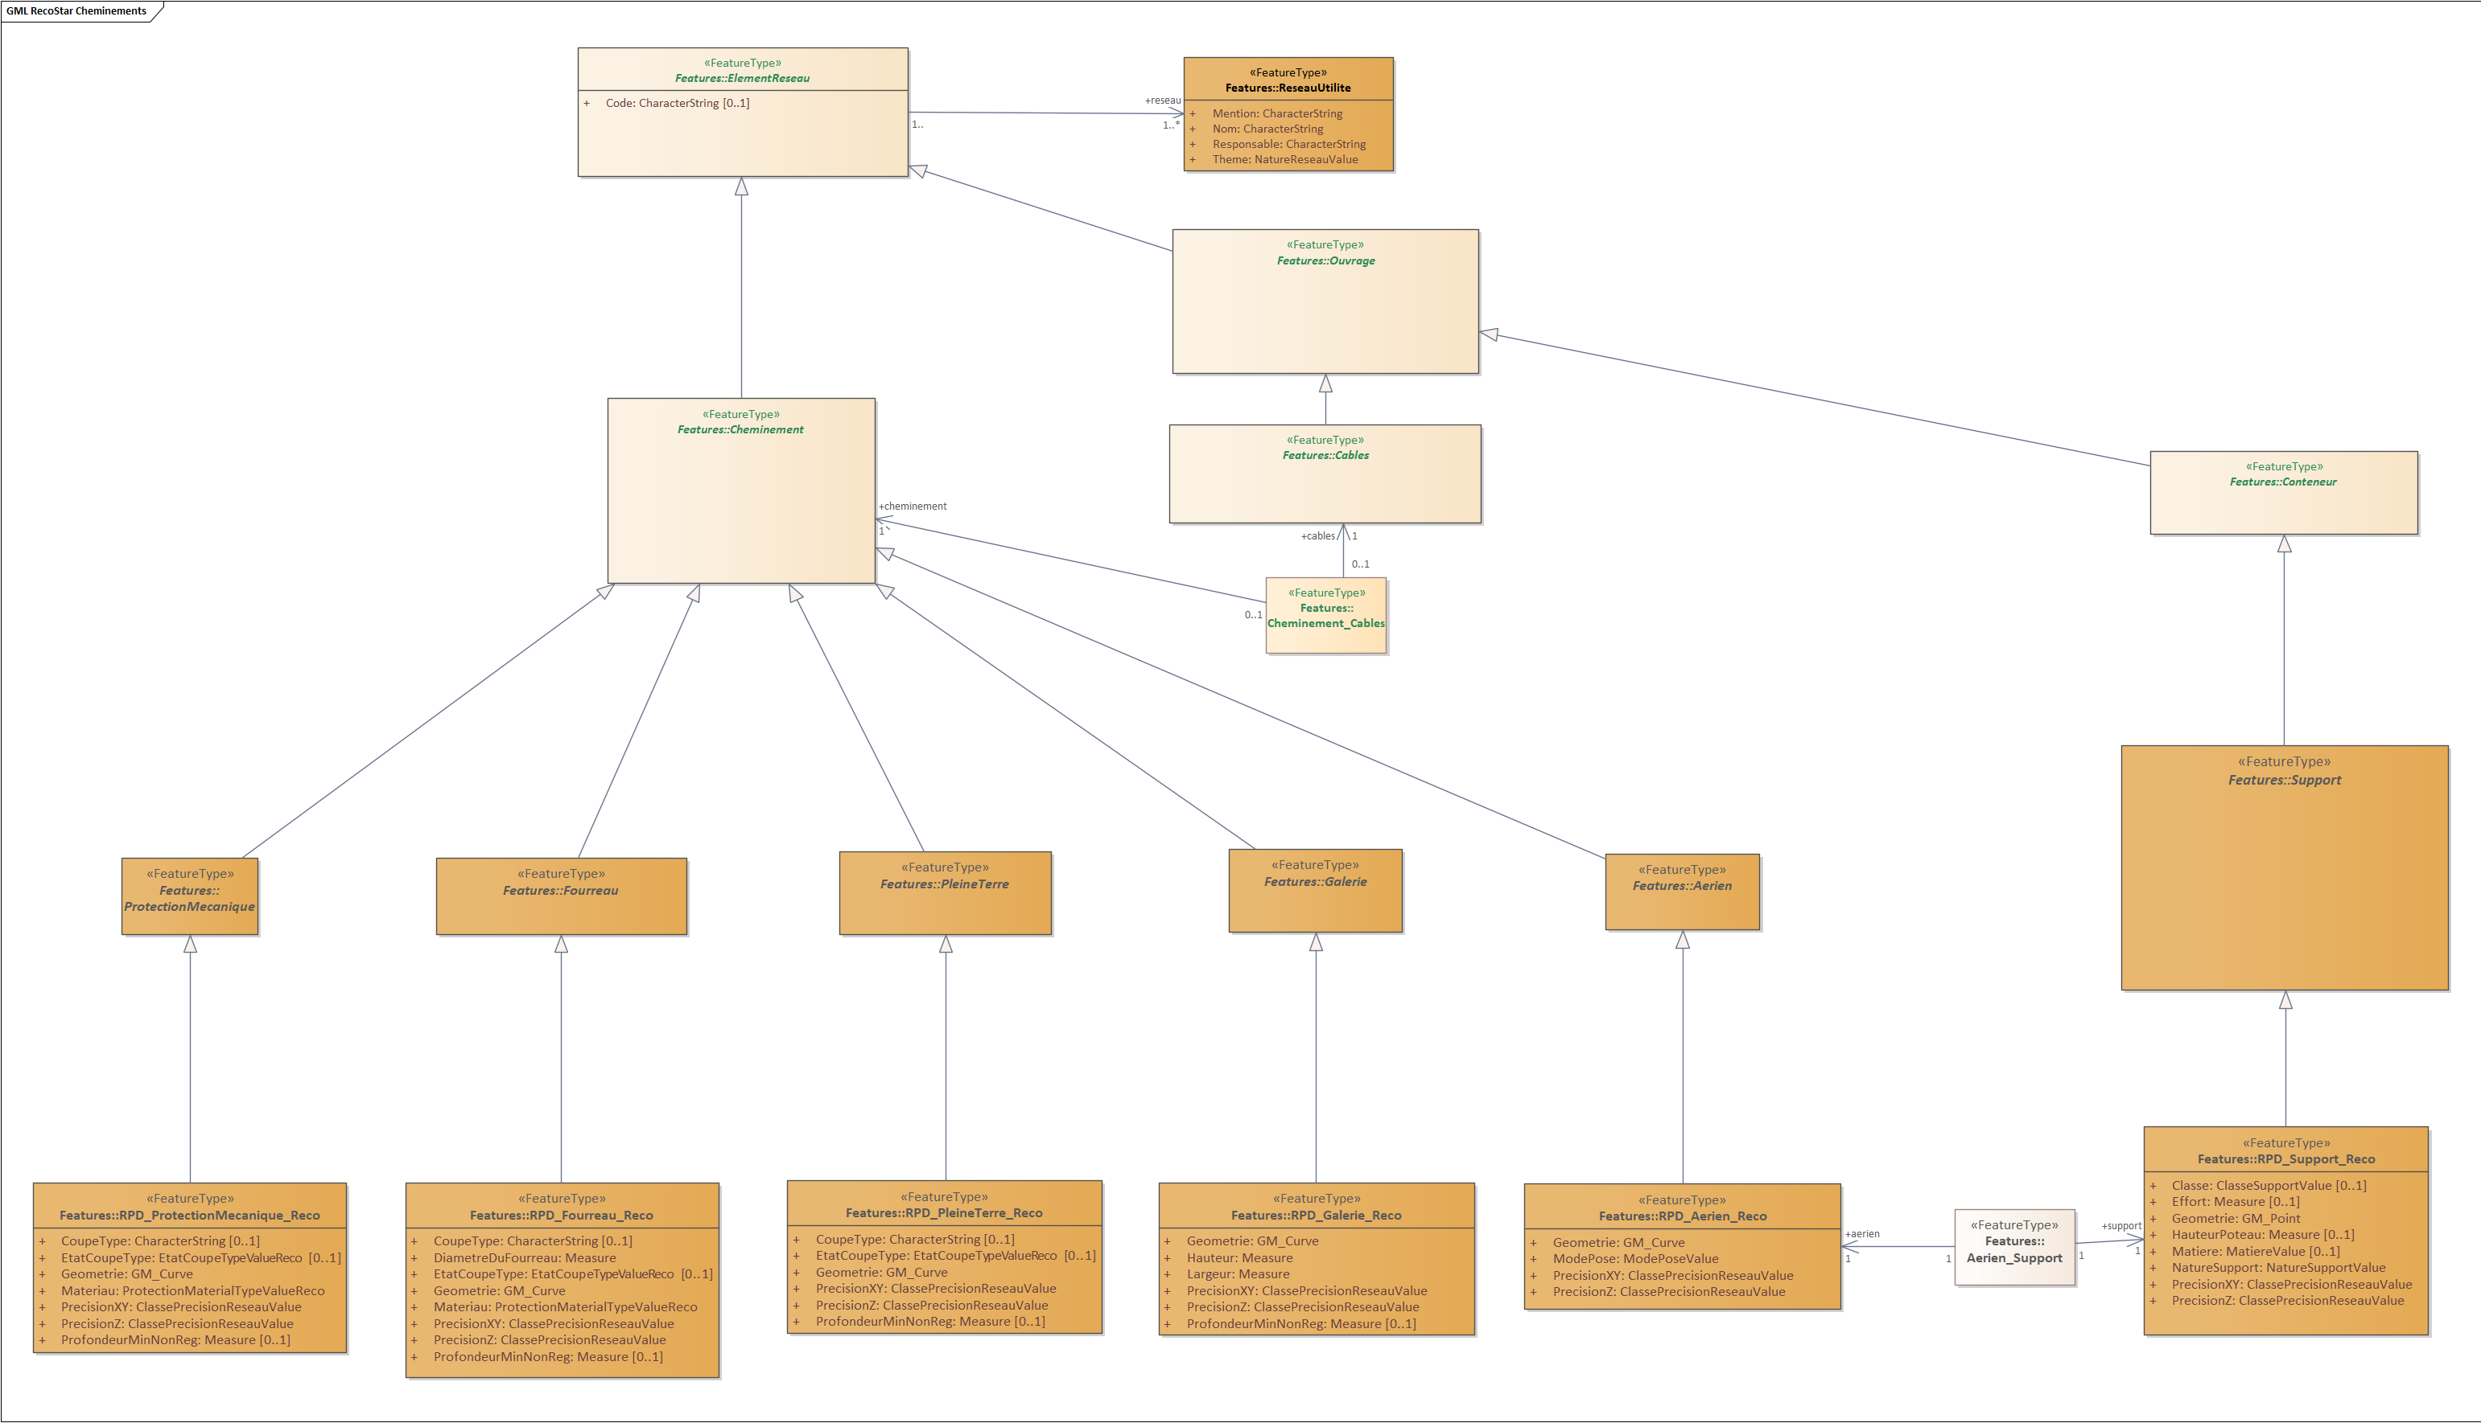

# Conteneurs

## Bâtiment technique

|  |  |  |  |  |  |
| --- | --- | --- | --- | --- | --- |
| ***Nom :*** RPD_BatimentTechnique_Reco ***Alias :*** Bâtiment technique | | | | | |
| ***Définition :*** | | | Classe contenant les bâtiments hébergeant des équipements permettant d'assurer diverses fonctions du réseau : coupure, comptage, transformation de tension… | | |
| ***Description :*** | | | Ce bâtiment peut être intégré dans du bâti existant (poste en immeuble), préfabriqué ou maçonné, enterré.  A la différence de l’armoire/coffret, il est parfois possible d’entrer à l’intérieur.  Synonyme : poste | | |
| **Attribut** | |  | | |  |
|  | ***Nom :*** | | | Geometrie | |
|  | ***Alias :*** | | | Géométrie | |
|  | ***Définition :*** | | | Géométrie ponctuelle du bâtiment technique. | |
|  | ***Description :*** | | | Une géométrie plus précise sera apportée par le lien GeometrieSupplementaire, linéaire pour les postes en immeuble, surfacique pour les autres. La géométrie représente le centre du bâtiment technique. | |
|  | ***Multiplicité :*** | | | 1 | |
|  | ***Type de valeurs :*** | | | GM_Point | |
|  | ***Nom :*** | | | PrecisionXY | |
|  | ***Alias :*** | | | Précision XY | |
|  | ***Définition :*** | | | Indication de la précision dans le plan horizontal (x,y) de la géométrie de l’élément. | |
|  | ***Description :*** | | | Classe de précision selon la définition de la réglementation DT-DICT. | |
|  | ***Multiplicité :*** | | | 1 | |
|  | ***Type de valeurs :*** | | | ClassePrecisionReseauValue | |
|  | ***Nom :*** | | | PrecisionZ | |
|  | ***Alias :*** | | | Précision Z | |
|  | ***Définition :*** | | | Indication de la précision dans le plan vertical (z) de la géométrie de l’élément. Cette valeur correspond au niveau du sol fini pour un affleurant. | |
|  | ***Description :*** | | | Classe de précision selon la définition de la réglementation DT-DICT. | |
|  | ***Multiplicité :*** | | | 1 | |
|  | ***Type de valeurs :*** | | | ClassePrecisionReseauValue | |

## Enceinte clôturée

|  |  |  |  |  |  |
| --- | --- | --- | --- | --- | --- |
| ***Nom :*** RPD_EnceinteCloturee_Reco ***Alias :*** Enceinte clôturée | | | | | |
| ***Définition :*** | | | Classe contenant les enceintes clôturées entourant les postes. | | |
| **Attribut** | |  | | |  |
|  | ***Nom :*** | | | Geometrie | |
|  | ***Alias :*** | | | Géométrie | |
|  | ***Définition :*** | | | Géométrie ponctuelle de l’enceinte clôturée. | |
|  | ***Description :*** | | | Une géométrie surfacique plus précise sera apportée par le lien GeometrieSupplementaire. La géométrie représente le centre de l’enceinte clôturée. | |
|  | ***Multiplicité :*** | | | 1 | |
|  | ***Type de valeurs :*** | | | GM_Point | |
|  | ***Nom :*** | | | PrecisionXY | |
|  | ***Alias :*** | | | Précision XY | |
|  | ***Définition :*** | | | Indication de la précision dans le plan horizontal (x,y) de la géométrie de l’élément. | |
|  | ***Description :*** | | | Classe de précision selon la définition de la réglementation DT-DICT. | |
|  | ***Multiplicité :*** | | | 1 | |
|  | ***Type de valeurs :*** | | | ClassePrecisionReseauValue | |
|  | ***Nom :*** | | | PrecisionZ | | |
|  | ***Alias :*** | | | Précision Z | | |
|  | ***Définition :*** | | | Indication de la précision dans le plan vertical (z) de la géométrie de l’élément. Cette valeur correspond au niveau du sol fini pour un affleurant. | | |
|  | ***Description :*** | | | Classe de précision selon la définition de la réglementation DT-DICT. | | |
|  | ***Multiplicité :*** | | | 1 | | |
|  | ***Type de valeurs :*** | | | ClassePrecisionReseauValue | | |

## Coffret

|  |  |  |  |  |  |  |
| --- | --- | --- | --- | --- | --- | --- |
| ***Nom :*** RPD_Coffret_Reco ***Alias :*** Coffret | | | | | | |
| ***Définition :*** | | | Classe contenant les armoires et coffrets. | | | |
| ***Description :*** | | | Objet se présentant sous la forme d'un coffret ou d'une armoire qui peut comporter des objets réseau appartenant à un ou plusieurs réseaux. A la différence du bâtiment technique, il n’est jamais possible d’entrer à l’intérieur. | | | |
| **Attribut** | |  | | | |  |
|  | ***Nom :*** | | | Geometrie | | |
|  | ***Alias :*** | | | Géométrie | | |
|  | ***Définition :*** | | | Géométrie ponctuelle du coffret. | | |
|  | ***Description :*** | | | Une géométrie linéaire sera apportée par le lien GeometrieSupplementaire, pour apporter une représentation symbolique orientée du coffret. La géométrie représente le centre du coffret. | | |
|  | ***Multiplicité :*** | | | 1 | | |
|  | ***Type de valeurs :*** | | | GM_Point | | |
|  | ***Nom :*** | | | PrecisionXY | | |
|  | ***Alias :*** | | | Précision XY | | |
|  | ***Définition :*** | | | Indication de la précision dans le plan horizontal (x,y) de la géométrie de l’élément. | | |
|  | ***Description :*** | | | Classe de précision selon la définition de la réglementation DT-DICT. | | |
|  | ***Multiplicité :*** | | | 1 | | |
|  | ***Type de valeurs :*** | | | ClassePrecisionReseauValue | | |
|  | ***Nom :*** | | | PrecisionZ | | |
|  | ***Alias :*** | | | Précision Z | | |
|  | ***Définition :*** | | | Indication de la précision dans le plan vertical (z) de la géométrie de l’élément. Cette valeur correspond au niveau du sol fini pour un affleurant. | | |
|  | ***Description :*** | | | Classe de précision selon la définition de la réglementation DT-DICT. | | |
|  | ***Multiplicité :*** | | | 1 | | |
|  | ***Type de valeurs :*** | | | ClassePrecisionReseauValue | | |
|  | ***Nom :*** | | | | ImplantationArmoire | |
|  | ***Alias :*** | | | | Implantation de l’armoire ou du coffret | |
|  | ***Définition :*** | | | |  | |
|  | ***Multiplicité :*** | | | | 1 | |
|  | ***Type de valeurs :*** | | | | ImplantationArmoireValue | |
| Attribut sup. | ***Nom :*** | | | | TypeCoffret | |
| ***Alias :*** | | | | TypeCoffret | |
| ***Définition :*** | | | | Permet de préciser le type du coffret à savoir RMBT, ECP2D, CIBE, … | |
| ***Multiplicité :*** | | | | [0..1] | |
| ***Type de valeurs :*** | | | | TypeCoffretValue | |
| Attribut sup. | ***Nom :*** | | | | FonctionCoffret | |
| ***Alias :*** | | | | FonctionCoffret | |
| ***Définition :*** | | | | Permet de préciser la fonction du coffret à savoir sa manœuvrabilité en charge ou hors charge | |
| ***Multiplicité :*** | | | | [0..1] | |
| ***Type de valeurs :*** | | | | FonctionCoffretValue | |

## Support

|  |  |  |  |  |  |  |
| --- | --- | --- | --- | --- | --- | --- |
| ***Nom :*** RPD_Support_Reco ***Alias :*** Support | | | | | | |
| ***Définition :*** | | | Classe contenant les supports de réseau | | | |
| ***Description :*** | | | Objet se présentant sous la forme d'un poteau (mât) qui peut supporter des ouvrages.  Synonyme : Poteau | | | |
| **Attribut** | |  | | | |  |
|  | ***Nom :*** | | | | Geometrie | |
|  | ***Alias :*** | | | | Géométrie | |
|  | ***Définition :*** | | | | Géométrie ponctuelle du support. | |
|  | ***Description :*** | | | | La géométrie représente le centre du support. | |
|  | ***Multiplicité :*** | | | | 1 | |
|  | ***Type de valeurs :*** | | | | GM_Point | |
|  | ***Nom :*** | | | | PrecisionXY | |
|  | ***Alias :*** | | | | Précision XY | |
|  | ***Définition :*** | | | | Indication de la précision dans le plan horizontal (x,y) de la géométrie de l’élément. | |
|  | ***Description :*** | | | | Classe de précision selon la définition de la réglementation DT-DICT. | |
|  | ***Multiplicité :*** | | | | 1 | |
|  | ***Type de valeurs :*** | | | | ClassePrecisionReseauValue | |
|  | ***Nom :*** | | | | PrecisionZ | |
|  | ***Alias :*** | | | | Précision Z | |
|  | ***Définition :*** | | | | Indication de la précision dans le plan vertical (z) de la géométrie de l’élément. Cette valeur correspond au niveau du sol fini pour un affleurant. | |
|  | ***Description :*** | | | | Classe de précision selon la définition de la réglementation DT-DICT. | |
|  | ***Multiplicité :*** | | | | 1 | |
|  | ***Type de valeurs :*** | | | | ClassePrecisionReseauValue | |
|  | ***Nom :*** | | | | Classe | |
|  | ***Alias :*** | | | | Classe | |
|  | ***Définition :*** | | | |  | |
|  | ***Multiplicité :*** | | | | [0..1] Obligatoire sauf si NatureSupport = facade | |
|  | ***Type de valeurs :*** | | | | ClasseSupportValue | |
|  | ***Nom :*** | | | | Effort | |
|  | ***Alias :*** | | | | Effort | |
|  | ***Définition :*** | | | |  | |
|  | ***Multiplicité :*** | | | | [0..1] Obligatoire sauf si NatureSupport = facade | |
|  | ***Type de valeurs :*** | | | | Measure | |
|  | ***Nom :*** | | | | HauteurPoteau | |
|  | ***Alias :*** | | | | Hauteur du mât | |
|  | ***Définition :*** | | | | Hauteur totale du poteau, y compris la longueur enfouie | |
|  | ***Multiplicité :*** | | | | [0..1] Obligatoire sauf si NatureSupport = facade | |
|  | ***Type de valeurs :*** | | | | Measure | |
| Attribut sup. | ***Nom :*** | | | | NatureSupport | |
| ***Alias :*** | | | | Nature Support | |
| ***Définition :*** | | | | Précise la nature du support sur lequel est fixé le réseau (poteau, façade, … ) | |
| ***Multiplicité :*** | | | | [0..1] | |
| ***Type de valeurs :*** | | | | NatureSupportValue | |
|  | ***Nom :*** | | | Matiere | | |
|  | ***Alias :*** | | | Matière | | |
|  | ***Définition :*** | | | Matière du support | | |
|  | ***Multiplicité :*** | | | 1 | | |
|  | ***Type de valeurs :*** | | | MatiereValue | | |

## Géométrie supplémentaire

|  |  |  |  |  |  |
| --- | --- | --- | --- | --- | --- |
| ***Nom :*** RPD_GeometrieSupplementaire_Reco ***Alias :*** Géométrie supplémentaire | | | | | |
| ***Définition :*** | | | Classe géométrique qui regroupe la/les géométrie(s) supplémentaire(s) des éléments du réseau. | | |
| ***Description :*** | | | Cette classe offre la possibilité d'ajouter une géométrie supplémentaire aux nœuds, conteneurs et tronçons qui font partie du réseau. Il s'agit principalement de géométries 3D, mais pas exclusivement.  Elle est utilisée dans la présente spécification pour fournir une géométrie complémentaire linéaire ou surfacique pour tous les conteneurs <BatimentTechnique>, <EnceinteCloturee> et <Coffret>. Elle peut aussi permettre d’ajouter une représentation symbolique aux objets <Noeud>. | | |
| **Attribut** | |  | | |  |
|  | ***Nom :*** | | | Commentaire | |
|  | ***Alias :*** | | | Commentaire | |
|  | ***Définition :*** | | | Champ texte permettant de préciser la nature de la géométrie supplémentaire. Il prend la valeur de la classe de l’objet que décrit la <GeometrieSupplementaire> | |
|  | ***Multiplicité :*** | | | [0..1] | |
|  | ***Type de valeurs :*** | | | CharacterString | |
|  | ***Nom :*** | | | Ligne2.5D | |
|  | ***Alias :*** | | | Géométrie ligne 2,5D | |
|  | ***Définition :*** | | | Représentation 2.5D d'un élément linéaire, incluant la valeur z. | |
|  | ***Multiplicité :*** | | | [0..*] | |
|  | ***Type de valeurs :*** | | | GM_Curve | |
|  | ***Nom :*** | | | PrecisionXY | |
|  | ***Alias :*** | | | Précision X et Y | |
|  | ***Définition :*** | | | Indication de la précision dans le plan horizontal (x,y) de la géométrie de l’élément. Classe de précision selon la définition de la réglementation DT-DICT. | |
|  | ***Multiplicité :*** | | | 1 | |
|  | ***Type de valeurs :*** | | | ClassePrecisionReseauValue | |
|  | ***Nom :*** | | | PrecisionZ | |
|  | ***Alias :*** | | | Précision Z | |
|  | ***Définition :*** | | | Indication de la précision dans le plan vertical (z) de la géométrie de l’élément. Classe de précision selon la définition de la réglementation DT-DICT. Cette valeur correspond au niveau du sol fini pour un affleurant. | |
|  | ***Multiplicité :*** | | | 1 | |
|  | ***Type de valeurs :*** | | | ClassePrecisionReseauValue | |
|  | ***Nom :*** | | | Surface2.5D | |
|  | ***Alias :*** | | | Géométrie plane 2,5D | |
|  | ***Définition :*** | | | Représentation 2.5D d'un élément surfacique, incluant la valeur z. | |
|  | ***Multiplicité :*** | | | [0..*] | |
|  | ***Type de valeurs :*** | | | GM_Surface | |

## Topologie des conteneurs

1. Un <**Conteneur**> peut contenir plusieurs <**NœudReseau**>
2. Les extrémités de <**Cheminement**> qui sont aussi des extrémités de <**CableElectrique**> doivent aboutir sur les <**GeometrieSupplementaire**> des **<Conteneur>** qui contiennent les <**NoeudReseau**> extrémités.
3. L’ensemble des règles topologiques du Standard StarElec sont appliquées aux **<Conteneur>**

***Rappel des règles de topologie StarElec appliquées aux <Conteneur>***

1. Les extrémités de <**Cheminement**> qui sont aussi des extrémités de <**CableElectrique**> doivent aboutir sur les <**NœudReseau**> correspondants ou les <**Conteneur**> hébergeant ces <**NœudReseau**>.
2. Les <**NœudReseau**> qui se trouvent dans des <**Conteneur**> ne doivent pas posséder de géométrie. A l’inverse, les <**NœudReseau**> qui ne se trouvent pas dans des <**Conteneur**> doivent posséder une géométrie.

**UML**

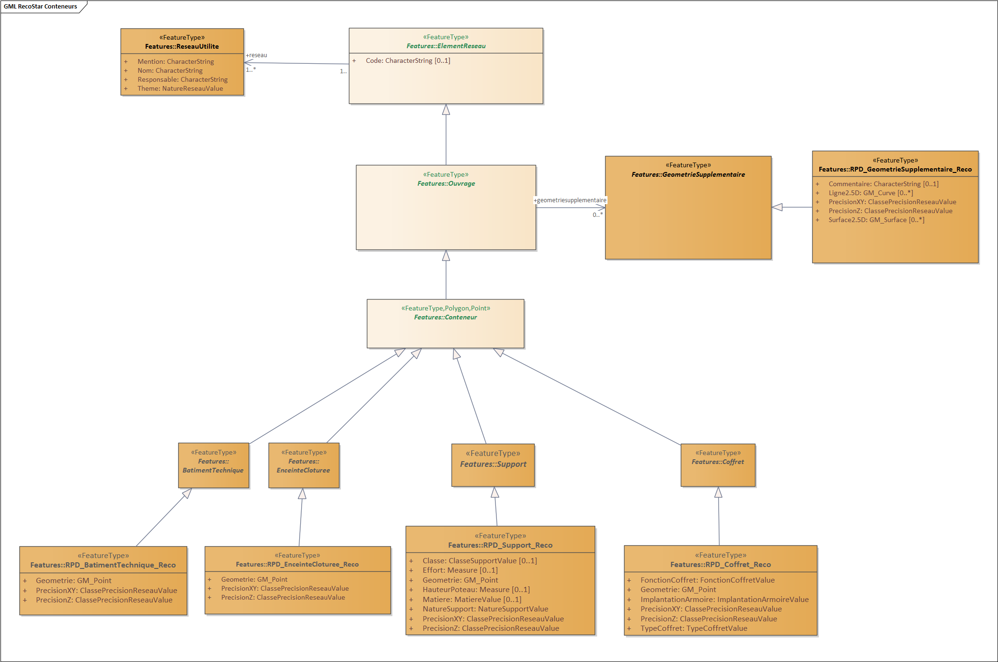

# Noeuds

## Jeu de Barres

|  |  |  |  |
| --- | --- | --- | --- |
| ***Nom :*** RPD_JeuBarres_Reco ***Alias :*** Jeu de barres | | | |
| ***Définition :*** | | Ensemble de conducteurs rigides, appelés « barres », qui assure la connexion électrique entre les équipements contenus dans un tableau HTA ou BT ou un coffret électrique. | |
| **Attribut** |  | |  |
|  | ***Nom :*** | | Statut |
|  | ***Alias :*** | | Statut |
|  | ***Définition :*** | | Statut de l'objet concernant son état et son usage |
|  | ***Source :*** | | INSPIRE |
|  | ***Multiplicité :*** | | 1 |
|  | ***Type de valeurs :*** | | ConditionOfFacilityValueReco |

## Jonction

|  |  |  |  |
| --- | --- | --- | --- |
| ***Nom :*** RPD_Jonction_Reco ***Alias :*** Jonction | | | |
| ***Définition :*** | | Equipement assurant soit le raccordement entre plusieurs tronçons soit l’isolation de l’extrémité d’un tronçon situé en fin de réseau ("capuchon d’extrémité").  Pour les câbles souterrains, le raccordement des différentes longueurs de fabrication de câble entre elles s'effectue au moyen de boites de jonction ou de dérivation. Ces boites doivent assurer : le contact électrique, l'isolement des contacts afin que les conducteurs soient aussi bien isolés dans la traversée des boites qu'ils le sont en plein câble, et l'étanchéité de l'accessoire | |
| **Attribut** |  | |  |
|  | ***Nom :*** | | Geometrie |
|  | ***Alias :*** | | Géométrie |
|  | ***Définition :*** | |  |
|  | ***Multiplicité :*** | | [0..1] (Obligatoire s'il ne s'agit pas d'un nœud de jonction positionné sur un support possédant déjà une géométrie) |
|  | ***Type de valeurs :*** | | GM_Point |
|  | ***Nom :*** | | PrecisionXY |
|  | ***Alias :*** | | Précision XY |
|  | ***Définition :*** | | Indication de la précision dans le plan horizontal (x,y) de la géométrie de l’élément. |
|  | ***Description :*** | | Classe de précision selon la définition de la réglementation DT-DICT. |
|  | ***Multiplicité :*** | | [0..1] (Obligatoire s'il ne s'agit pas d'un nœud de jonction positionné sur un support possédant déjà une géométrie) |
|  | ***Type de valeurs :*** | | ClassePrecisionReseauValue |
|  | ***Nom :*** | | PrecisionZ |
|  | ***Alias :*** | | Précision Z |
|  | ***Définition :*** | | Indication de la précision dans le plan vertical (z) de la géométrie de l’élément. |
|  | ***Définition :*** | | Classement selon la définition de la réglementation DT-DICT. Cette valeur correspond au niveau du sol fini pour un affleurant. |
|  | ***Multiplicité :*** | | [0..1] (Obligatoire s'il ne s'agit pas d'un nœud de jonction positionné sur un support possédant déjà une géométrie) |
|  | ***Type de valeurs :*** | | ClassePrecisionReseauValue |
|  | ***Nom :*** | | DomaineTension |
|  | ***Alias :*** | | Domaine de tension |
|  | ***Définition :*** | | Domaine de tension de la jonction |
|  | ***Multiplicité :*** | | 1 |
|  | ***Type de valeurs :*** | | DomaineTensionValue |
|  | ***Nom :*** | | TypeJonction |
|  | ***Alias :*** | | Type de jonction |
|  | ***Définition :*** | |  |
|  | ***Multiplicité :*** | | 1 |
|  | ***Type de valeurs :*** | | TypeJonctionValueReco |
|  | ***Nom :*** | | Statut |
|  | ***Alias :*** | | Statut |
|  | ***Définition :*** | | Statut de l'objet concernant son état et son usage |
|  | ***Source :*** | | INSPIRE |
|  | ***Multiplicité :*** | | 1 |
|  | ***Type de valeurs :*** | | ConditionOfFacilityValueReco |

## Plage de connexion

|  |  |  |  |
| --- | --- | --- | --- |
| ***Nom :*** RPD_Plage ***Alias :*** Plage de connexion | | | |
| ***Définition :*** | | Représente un emplacement sur lequel on place une unité fonctionnelle dans les coffrets, un départ monobloc dans un tableau BT. C’est sur ces matériels que les câbles (réseau ou branchement) sont connectés. On choisit le type d’unité fonctionnelle (classe <Materiel>) en fonction du type de réseau à raccorder et de la protection/manœuvrabilité qu’on veut lui associer.  Dans la cadre du RecoStar, le nœud RPD_Plage est placé dans un coffret manœuvrable et est utilisé pour raccorder un câble pouvant être connecté ou déconnecté en charge. Les autres câbles sont raccordés directement sur le jeu de barre ou sur le raccordement modulaire.  NB : un coffret est dit 'manœuvrable' quand il contient un moyen de coupure qui peut être ouvert ou fermé en charge (module RRC, fusibles). Il sera dit 'séparable' dans les autres cas. | |
| **Attribut** |  | |  |
|  | ***Nom :*** | | Coupure |
|  | ***Alias :*** | | Coupure |
|  | ***Définition :*** | | Vrai si la plage dispose d'un moyen de coupure en charge |
|  | ***Multiplicité :*** | | 1 |
|  | ***Type de valeurs :*** | | Boolean |
|  | ***Nom :*** | | Protection |
|  | ***Alias :*** | | Protection |
|  | ***Définition :*** | | Vrai si la plage dispose d'une protection fusible |
|  | ***Multiplicité :*** | | 1 |
|  | ***Type de valeurs :*** | | Boolean |
|  | ***Nom :*** | | Protection |
|  | ***Nom :*** | | Statut |
|  | ***Alias :*** | | Statut |
|  | ***Définition :*** | | Statut de l'objet concernant son état et son usage |
|  | ***Source :*** | | INSPIRE |
|  | ***Multiplicité :*** | | 1 |
|  | ***Type de valeurs :*** | | ConditionOfFacilityValueReco |

## Ouvrage Collectif de Branchement

|  |  |  |  |
| --- | --- | --- | --- |
| ***Nom :*** RPD_OuvrageCollectifBranchement_Reco ***Alias :*** Ouvrage collectif de branchement | | | |
| ***Définition :*** | | Composant d’un branchement collectif situé en aval du coffret de coupure et protection qui permet de desservir les différentes dérivations individuelles du branchement via des appareils de distribution (distributeurs d'étage, coffrets...). La colonne peut être verticale dans un immeuble ou horizontale (galerie commerciale...) L'ouvrage Collectif de Branchement peut contenir les nœuds correspondants aux autres objets constituants la ou les colonnes de l'immeuble | |
| **Attribut** |  | |  |
|  | ***Nom :*** | | Geometrie |
|  | ***Alias :*** | | Géométrie |
|  | ***Définition :*** | | L’objet est positionné soit dans le conteneur (coffret, bâtiment technique) qui abrite le départ de la colonne vers les distributeurs d’étage ou les coffrets de protection, soit il est positionné à la frontière du bâtiment alimenté. |
|  | ***Multiplicité :*** | | [0..1] |
|  | ***Type de valeurs :*** | | GM_Point |
|  | ***Nom :*** | | PrecisionXY |
|  | ***Alias :*** | | Précision XY |
|  | ***Définition :*** | | Indication de la précision dans le plan horizontal (x,y) de la géométrie de l’élément. |
|  | ***Description :*** | | Classe de précision selon la définition de la réglementation DT-DICT. |
|  | ***Multiplicité :*** | | 1 (facultatif si l'objet est positionné dans le conteneur qui abrite le départ de la colonne) |
|  | ***Type de valeurs :*** | | ClassePrecisionReseauValue |
|  | ***Nom :*** | | PrecisionZ |
|  | ***Alias :*** | | Précision Z |
|  | ***Définition :*** | | Indication de la précision dans le plan vertical (z) de la géométrie de l’élément. Cette valeur correspond au niveau du sol fini pour un affleurant. |
|  | ***Définition :*** | | Classement selon la définition de la réglementation DT-DICT. |
|  | ***Multiplicité :*** | | 1 (facultatif si l'objet est positionné dans le conteneur qui abrite le départ de la colonne) |
|  | ***Type de valeurs :*** | | ClassePrecisionReseauValue |
|  | ***Nom :*** | | Statut |
|  | ***Alias :*** | | Statut |
|  | ***Définition :*** | | Statut de l'objet concernant son état et son usage |
|  | ***Source :*** | | INSPIRE |
|  | ***Multiplicité :*** | | 1 |
|  | ***Type de valeurs :*** | | ConditionOfFacilityValueReco |

## Point de Comptage

|  |  |  |  |  |  |
| --- | --- | --- | --- | --- | --- |
| ***Nom :*** RPD_PointDeComptage_Reco ***Alias :*** Point de comptage | | | | | |
| ***Définition :*** | | | Point fonctionnel situé aux bornes de sortie du disjoncteur pour les branchements à puissance limitée et à la sortie du dispositif de sectionnement pour les branchements à puissance surveillée. Le point de comptage constitue la frontière entre le branchement, qui fait partie du réseau et l’Installation utilisateur qui est de la responsabilité du client. Il constitue l’extrémité aval d'un branchement. | | |
| **Attribut** | |  | | |  |
|  | ***Nom :*** | | | Geometrie | |
|  | ***Alias :*** | | | Géométrie | |
|  | ***Définition :*** | | | L’objet est positionné soit dans le conteneur (coffret, bâtiment technique) qui comprend les équipements de comptage, soit il est positionné à la frontière du bâtiment alimenté, soit il est un sous-nœud de l'Ouvrage Collectif de Branchement auquel il appartient. | |
|  | ***Multiplicité :*** | | | 1 (facultatif si l'objet est rattaché à un conteneur ou un autre nœud possédant une géométrie) | |
|  | ***Type de valeurs :*** | | | GM_Point | |
|  | ***Nom :*** | | | PrecisionXY | |
|  | ***Alias :*** | | | Précision XY | |
|  | ***Définition :*** | | | Indication de la précision dans le plan horizontal (x,y) de la géométrie de l’élément. | |
|  | ***Description :*** | | | Classe de précision selon la définition de la réglementation DT-DICT. | |
|  | ***Multiplicité :*** | | | 1 (facultatif si l'objet est rattaché à un conteneur ou un autre nœud possédant une précision XY) | |
|  | ***Type de valeurs :*** | | | ClassePrecisionReseauValue | |
|  | ***Nom :*** | | | PrecisionZ | |
|  | ***Alias :*** | | | Précision XY | |
|  | ***Définition :*** | | | Indication de la précision dans le plan vertical (z) de la géométrie de l’élément. Cette valeur correspond au niveau du sol fini pour un affleurant. | |
|  | ***Description :*** | | | Classe de précision selon la définition de la réglementation DT-DICT. | |
|  | ***Multiplicité :*** | | | 1 (facultatif si l'objet est rattaché à un conteneur ou un autre nœud possédant une précision Z) | |
|  | ***Type de valeurs :*** | | | ClassePrecisionReseauValue | |
|  | ***Nom :*** | | | NumeroPRM | |
|  | ***Alias :*** | | | Numéro PRM | |
|  | ***Définition :*** | | | Numéro du Point de Référence Mesure, servant de référence de comptage à l’exploitant du réseau de distribution | |
|  | ***Multiplicité :*** | | | 1 | |
|  | ***Type de valeurs :*** | | | Integer | |
|  | ***Nom :*** | | | Statut | |
|  | ***Alias :*** | | | Statut | |
|  | ***Définition :*** | | | Statut de l'objet concernant son état et son usage | |
|  | ***Source :*** | | | INSPIRE | |
|  | ***Multiplicité :*** | | | 1 | |
|  | ***Type de valeurs :*** | | | ConditionOfFacilityValueReco | |

## Raccordement Modulaire

|  |  |  |  |  |  |
| --- | --- | --- | --- | --- | --- |
| ***Nom :*** RPD_RaccordementModulaire_Reco ***Alias :*** Raccordement Modulaire | | | | | |
| ***Définition :*** | | | Equivalent d’un jeu de barres BT placé dans un coffret et comportant des plages dont l’équipement par des unités fonctionnelles est modulable facilement. | | |
| **Attribut** | |  | | |  |
|  | ***Nom :*** | | | NombrePlages | |
|  | ***Alias :*** | | | Nombre de plages | |
|  | ***Définition :*** | | |  | |
|  | ***Multiplicité :*** | | | 1 | |
|  | ***Type de valeurs :*** | | | Integer | |
|  | ***Nom :*** | | | Statut | |
|  | ***Alias :*** | | | Statut | |
|  | ***Définition :*** | | | Statut de l'objet concernant son état et son usage | |
|  | ***Source :*** | | | INSPIRE | |
|  | ***Multiplicité :*** | | | 1 | |
|  | ***Type de valeurs :*** | | | ConditionOfFacilityValueReco | |

## Terre

|  |  |  |  |  |  |
| --- | --- | --- | --- | --- | --- |
| ***Nom :*** RPD_Terre_Reco ***Alias :*** Terre | | | | | |
| ***Définition :*** | | | Dispositif permettant de relier les masses métalliques ou le conducteur de neutre d’un ouvrage électrique à une prise de terre pour permettre l’écoulement des courants de défaut à l’intérieur du sol et ainsi protéger les personnes et les installations. Dans le modèle, une terre est confondue avec une prise de terre et sa connexion. Elle peut être placée dans un poste, sur un poteau ou un coffret, dans un regard.  Terre des masses métalliques : dispositif de mise à la terre de l’ensemble des parties conductrices d'un équipement qui ne sont pas normalement sous tension mais peuvent le devenir en cas de défaut et qui sont susceptibles d'être touchées par une personne. Dans le cas du réseau HTA, il s’agira des masses métalliques des postes, des appareillages en réseau, des tronçons.  Terre du conducteur neutre : dispositif de mise à la terre du point neutre des transformateurs.  Le conducteur neutre en réseau aérien est régulièrement mis à la terre en BT également. | | |
| ***Contrainte*** | | | Pour les terres des masses Métallique : un câble électrique est connecté de manière à décrire la ceinture équipotentielle.  Pour les mise à la terre du neutre, la description du câble électrique est nécessaire dans le cas où il s’écarte du tracé du réseau | | |
| **Attribut** | |  | | |  |
|  | ***Nom :*** | | | NatureTerre | |
|  | ***Alias :*** | | | Nature de la terre | |
|  | ***Définition :*** | | |  | |
|  | ***Multiplicité :*** | | | 1 | |
|  | ***Type de valeurs :*** | | | NatureTerreValue | |
|  | ***Nom :*** | | | Resistance | |
|  | ***Alias :*** | | | Résistance de la terre | |
|  | ***Définition :*** | | |  | |
|  | ***Multiplicité :*** | | | [0..1] | |
|  | ***Type de valeurs :*** | | | Measure | |
|  | ***Nom :*** | | | Statut | |
|  | ***Alias :*** | | | Statut | |
|  | ***Définition :*** | | | Statut de l'objet concernant son état et son usage | |
|  | ***Source :*** | | | INSPIRE | |
|  | ***Multiplicité :*** | | | 1 | |
|  | ***Type de valeurs :*** | | | ConditionOfFacilityValueReco | |

## Poste Electrique

|  |  |  |  |  |  |
| --- | --- | --- | --- | --- | --- |
| ***Nom :*** RPD_PosteElectrique_Reco ***Alias :*** Poste électrique | | | | | |
| ***Définition :*** | | | Site du réseau électrique constituée d’un ensemble d’équipements situés en un même lieu, dans un conteneur qui les protège où les supporte. Les postes peuvent avoir une ou plusieurs fonctions : le raccordement d’une production d’énergie, la transformation de l’énergie, la répartition de l’énergie entre plusieurs circuits, la livraison d’énergie à un client.  Un poste peut être situé au sol (dans ce cas, le poste peut être contenu dans une enceinte qui correspond au terrain clôturé qui lui est affecté, objet <BatimentTechnique> ou <EnceinteCloturee>) ou sur un poteau (Conteneur de sous-classe <Support>). | | |
| **Attribut** | |  | | |  |
|  | ***Nom :*** | | | Categorie | |
|  | ***Alias :*** | | | Catégorie | |
|  | ***Définition :*** | | |  | |
|  | ***Multiplicité :*** | | | 1 | |
|  | ***Type de valeurs :*** | | | CategoriesPosteValue | |
|  | ***Nom :*** | | | TypePoste | |
|  | ***Alias :*** | | | Type de poste | |
|  | ***Définition :*** | | |  | |
|  | ***Multiplicité :*** | | | 1 | |
|  | ***Type de valeurs :*** | | | TypePosteValue | |
|  | ***Nom :*** | | | Statut | |
|  | ***Alias :*** | | | Statut | |
|  | ***Définition :*** | | | Statut de l'objet concernant son état et son usage | |
|  | ***Source :*** | | | INSPIRE | |
|  | ***Multiplicité :*** | | | 1 | |
|  | ***Type de valeurs :*** | | | ConditionOfFacilityValueReco | |

## Topologie des nœuds

1. Les **<PosteElectrique>** sont contenus dans des **<BatimentTechnique>**, sauf pour ceux de type poste source qui se trouvent dans les **<EnceinteCloturee>** et ceux de type H61 qui sont placé sur des **<Support>**.
2. **<RaccordementModulaire>,** **<JeuBarre>** et **<PlageConnexion>** sont contenues dans des **<coffret>**
3. Dans le cadre du RécoStar, la **<PlageConnexion>** est utilisé uniquement dans un coffret manœuvrable, i.e. qui contient un dispositif de coupure en charge. On y raccorde le **<CableElectrique>** déconnectable. Les autres **<CableElectrique>** sont raccordés au **<RaccordementModulaire>** ou au **<JeuBarre>** de ce même coffret. On n'utilise pas le nœud **<PlageConnexion>** dans un coffret séparable.
4. Un **<OuvrageCollectifBranchement>** ne possède pas de géométrie propre si peut être intégré au coffret de coupure amont. Dans le cas contraire, sa géométrie correspond au point d'entrée du **<CableElectrique>** dans l'immeuble.
5. Un **<PointDeComptage>** se trouvant dans un immeuble ne possède pas de géométrie propre s'il est associé à un **<OuvrageCollectifBranchement>** : c'est alors un **<sous-nœud>** rattaché à ce-dernier.
6. Une **<Jonction>** représente un raccordement entre 2 **<CableElectrique>** ou plus. Il peut s'agir de câbles souterrains, aériens ou des 2.
7. L’ensemble des règles topologiques du Standard StarElec sont appliquées aux **<NœudReseau>**

***Rappel des règles de topologie StarElec appliquées aux Nœuds***

1. Les points de construction des **<Ouvrage>** construits en classe de précision A doivent être superposés par des **<PointLeveOuvrageReseau>**
2. Les extrémités de **<Cheminement>** qui sont aussi des extrémités de **<CableElectrique>** doivent aboutir sur les **<NœudReseau>** correspondants ou les **<Conteneur>** hébergeant ces **<NœudReseau>**.
3. Les **<NœudReseau>** qui se trouvent dans des **<Conteneur>** ne doivent pas posséder de géométrie. A l’inverse, les **<NœudReseau>** qui ne se trouvent pas dans des **<Conteneur>** doivent posséder une géométrie.

**UML**

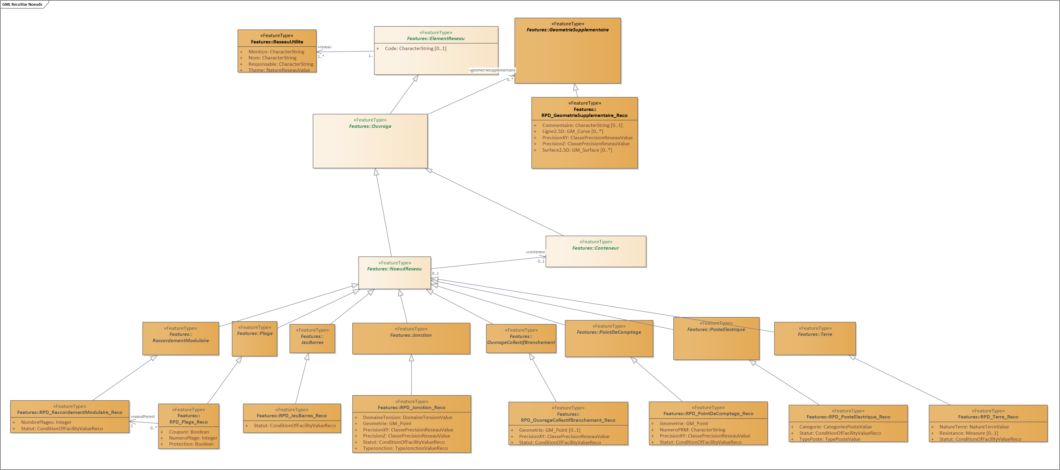

# Point Levé

## Point de Levé Ouvrage Réseau

|  |  |  |  |  |  |
| --- | --- | --- | --- | --- | --- |
| ***Nom :*** RPD_PointLeveOuvrageReseau_Reco ***Alias :*** Point de Levé Ouvrage Réseau | | | | | |
| ***Définition :*** | | | Classe géométrique contenant les points levés des ouvrages réseau | | |
| ***Description :*** | | | Point levé, géoréférencé en planimétrie, ou en planimétrie et altimétrie permettant de définir la géométrie des ouvrages en classe de précision A pour les réseaux souterrains et sans contrainte de classe pour les réseaux aériens. | | |
| ***Source :*** | | | StaR-DT | | |
| **Attribut** | |  | | |  |
|  | ***Nom :*** | | | Geometrie | |
|  | ***Alias :*** | | | Géométrie | |
|  | ***Définition :*** | | | Géométrie de type ponctuel. | |
|  | ***Multiplicité :*** | | | 1 | |
|  | ***Type de valeurs :*** | | | GM_Point | |
|  | ***Nom :*** | | | Leve | |
|  | ***Alias :*** | | | Mesure | |
|  | ***Définition :*** | | | Mesure faite lors du levé | |
|  | ***Description :*** | | | La mesure est exprimée en mètres. | |
|  | ***Multiplicité :*** | | | 1 | |
|  | ***Type de valeurs :*** | | | Measure | |
|  | ***Nom :*** | | | NumeroPoint | |
|  | ***Alias :*** | | | Numéro du point | |
|  | ***Définition :*** | | | Numéro unique pour chaque jeu de données attribué au point levé lors du levé topographique | |
|  | ***Contraintes :*** | | | Valeur non vide  Cette valeur est unique pour un même levé topographique, mais peut toutefois être réutilisée pour des levés topographiques différents  Cette valeur doit être si possible conforme à la numérotation du géomètre topographe lors du relevé topographique. | |
|  | ***Multiplicité :*** | | | 1 | |
|  | ***Type de valeurs :*** | | | CharacterString | |
|  | ***Nom :*** | | | PrecisionXY | |
|  | ***Alias :*** | | | Précision X et Y | |
|  | ***Définition :*** | | | Précision planimétrique exprimée en cm. Dans la cadre d'un levé terrain classe A, la valeur attendue est de 10cm maximum. Pour des points saisis au bureau (cas des cheminements aériens), la précision attendue est métrique. | |
|  | ***Contraintes :*** | | |  | |
|  | ***Multiplicité :*** | | | 1 | |
|  | ***Type de valeurs :*** | | | Integer | |
|  | ***Nom :*** | | | PrecisionZ | |
|  | ***Alias :*** | | | Précision Z | |
|  | ***Définition :*** | | | Précision altimétrique exprimée en cm | |
|  | ***Contraintes :*** | | |  | |
|  | ***Multiplicité :*** | | | 1 | |
|  | ***Type de valeurs :*** | | | Integer | |
|  | ***Nom :*** | | | Producteur | |
|  | ***Alias :*** | | | Producteur | |
|  | ***Définition :*** | | | Producteur de la donnée : entreprise chargée du relevé topographique de l’ouvrage. | |
|  |  | | |  | |
|  | ***Multiplicité :*** | | | 1 | |
|  | ***Type de valeurs :*** | | | CharacterString | |
|  | ***Nom :*** | | | TypeLeve | |
|  | ***Alias :*** | | | Type de levé | |
|  | ***Définition :*** | | | Précise quel type de levé a été effectué. | |
|  | ***Multiplicité :*** | | | 1 | |
|  | ***Type de valeurs :*** | | | LeveTypeValue | |

**Topologie**

1. Tout **<ElementReseau>** en service possédant une géométriedoit avoir au moins un **<PointLeveOuvrageReseau>** permettant de construire cette géométrie.
2. L’ensemble des règles topologiques du Standard StarElec sont appliquées aux **<PointLeveOuvrageReseau> (**Les points de construction des **<Ouvrage>** construits en classe de précision A doivent être superposés par des **<PointLeveOuvrageReseau>),** sauf pour les extrémités de **<Cheminement>** qui aboutissent sur une **<GeometrieSupplementaire>**.

**UML**

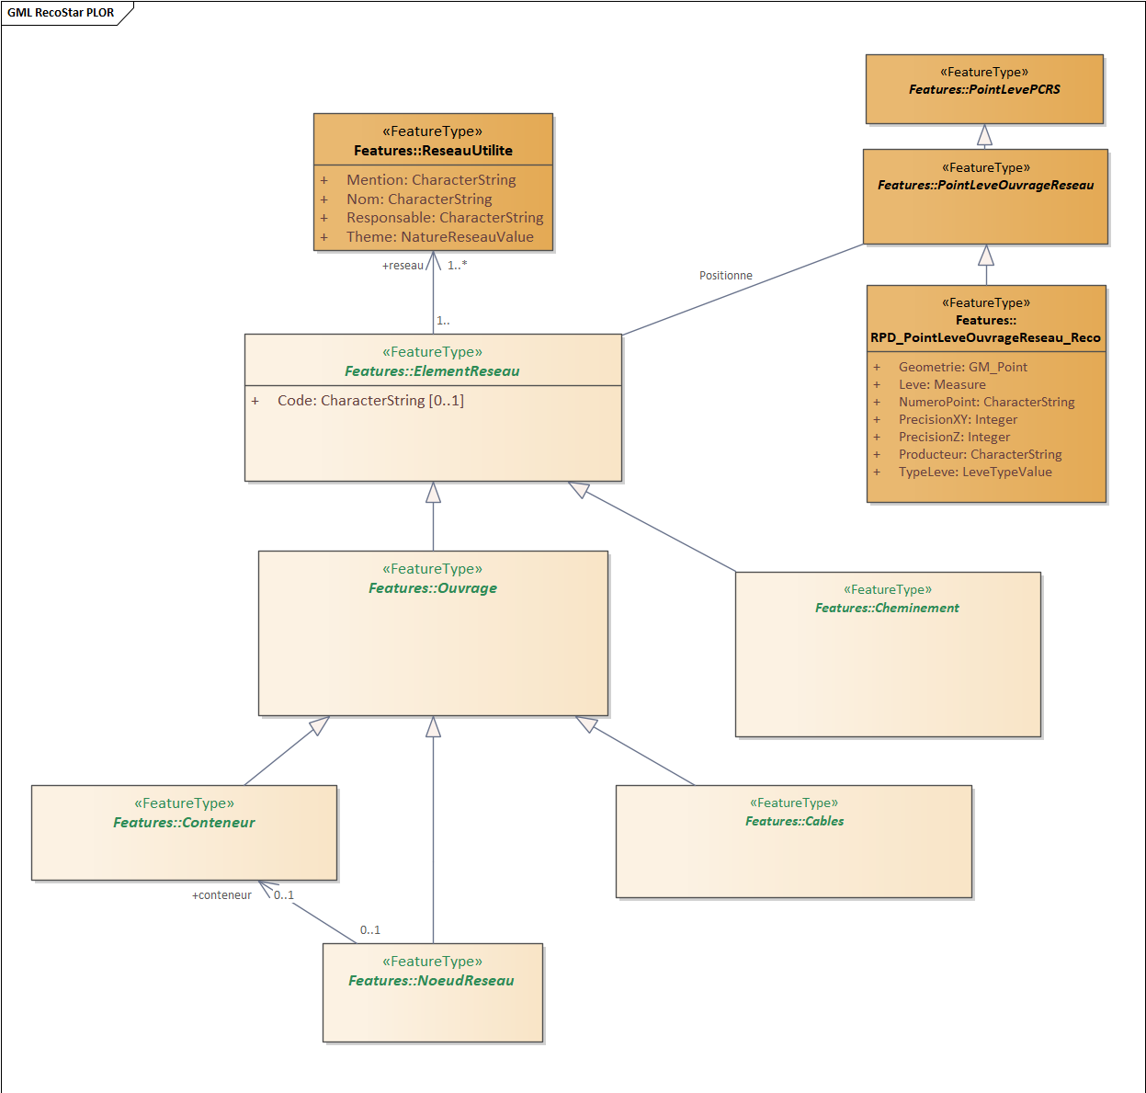

# Types énumérés

Les domaines de valeurs utilisées dans cette spécification du géostandard sont présentées dans ce chapitre.

On distinguera les « Enumérations », listes fermées qui constituent des domaines de valeur fixes pour toutes les spécialisations de StaR-Elec, des « Listes ouvertes », qui peuvent être modifiées dans les spécialisations.

## Câble

### DomaineTensionValue

*Alias : Domaine de tension*

***Définition :*** Permet de définir la classe de tension selon la norme NF C 18-510

|  |  |
| --- | --- |
| **Valeurs** | **Alias** |
| BT | Basse Tension |
| HTA | Haute Tension A |
| HTB | Haute Tension B |
| Inconnu | Tension inconnue (ouvrages désaffectés par exemple) |
| TBT | Très Basse Tension |

### FonctionCableElectriqueValueReco

*Alias : Fonction du câble électrique*

***Définition :*** Permet de définir la fonction du câble

***Source :*** StaR-DT

|  |  |
| --- | --- |
| **Valeurs** | **Alias** |
| Autre | Autre |
| Communication | Communication |
| DistributionEnergie | Distribution d'énergie |
| MiseTerre | Mise à la terre |
| ProtectionCathodique | Protection cathodique |
| TransportEnergie | Transport de l'énergie |

### IsolantValueReco

*Alias : Nature de l’isolant*

***Définition :*** Permet de préciser la nature de l’isolant d’un câble.

***Source :*** IEC Section 461-02

|  |  |
| --- | --- |
| **Valeurs** | **Alias** |
| Thermodurcissable | Isolation thermodurcissable |
| Reticulee | Isolation réticulée |
| Nu | Câble sans isolant |

### CableMaterialTypeValue

*Alias : Type de matériau de conduite*

***Définition :*** Liste de valeurs contenant une classification des types de matériaux.

***Source*** : Ligne aériennes : matériels (conducteurs et câbles de garde) par A.CHANAL et JP LEVEQUE

|  |  |
| --- | --- |
| **Valeurs** | **Alias** |
| Alu | Aluminium |
| Cuivre | Cuivre |
| Alm | Almélec (câble uniforme d'alliage d'aluminium AAAC) |
| AluAcier | Alu-Acier (câble bimétallique ACSR) |
| AlmAcier | Alm-Acier (câble bimétallique AACSR) |

### HierarchieBTValue

*Alias : Hiérarchie des câbles BT*

***Définition :*** Distinction des câbles de réseau et de branchement

|  |  |
| --- | --- |
| **Valeurs** | **Alias** |
| Reseau | Réseau |
| LiaisonReseau | Liaison Réseau du branchement |
| DerivationIndividuelle | Dérivation Individuelle du branchement |
| TronconCommun | Tronçon Commun du collectif |

### ConditionOfFacilityValueReco

*Alias : État de l'équipement*

***Définition :*** Permet de choisir l'état de l'équipement en fonction de son usage

|  |  |
| --- | --- |
| ***Valeurs*** | ***Alias*** |
| Decommissioned | Hors service |
| Dismantled | Déposé |
| Functional | En service |
| UnderCommissionning | En attente de mise en service |

### FonctionCableElectriqueValue

*Alias : Fonction du câble électrique*

***Définition :*** Permet de définir la fonction du câble

***Source :*** StaR-DT

|  |  |
| --- | --- |
| ***Valeurs*** | ***Alias*** |
| Autre | Autre |
| Communication | Communication |
| DistributionEnergie | Distribution d'énergie |
| MiseTerre | Mise à la terre |
| Equipotentialité | Equipotentialité |
| MaltEquipot | Mise à la terre & équipotentialité |
| ProtectionCathodique | Protection cathodique |
| TransportEnergie | Transport de l'énergie |

### ConducteurProtectionValue

*Alias : Type de câble de terre*

***Définition :*** Permet de définir le type de câble utilisé pour la terre.

|  |  |
| --- | --- |
| ***Valeurs*** | ***Alias*** |
| CuivreNu | Cuivre nu |
| CuivreIsol | Cuivre isolé |
| Sans | Sans |
| VertJaune | Vert-jaune |

## Cheminement

### ProtectionMaterialTypeValueReco

*Alias : Type de matériau de fourreau et protection mécanique*

***Définition :*** Liste de valeurs contenant une classification des types de matériaux.

|  |  |
| --- | --- |
| **Valeurs** | **Alias** |
| CastIron | Fonte |
| Concrete | Béton |
| Masonry | Maçonnerie |
| Other | Autre |
| PE | Polyéthylène (PE) |
| PEX | Polyéthylène réticulé à haute densité (PEX) |
| PVC | PVC |
| Steel | Acier |

### ClassePrecisionReseauValue

*Alias : Classe de précision du réseau*

***Définition :*** Permet de définir la précision dans le plan horizontal de la position géométrique de l'élément

***Description :*** voir les références de la réglementation anti-endommagement des réseaux souterrains

***Source :*** StaR-DT

|  |  |
| --- | --- |
| **Valeurs** | **Alias** |
| A | Classe A |
| B | Classe B |
| C | Classe C |

### EtatCoupeTypeValueReco

*Alias : État des Coupes-type*

***Définition :*** Permet de choisir l'état des coupes-type

|  |  |
| --- | --- |
| ***Valeurs*** | ***Alias*** |
| Provisoire | Provisoire |
| Definitive | Définitive |

### ModePoseValue

*Alias : Mode de pose*

***Définition :*** Permet de préciser le mode de pose

|  |  |
| --- | --- |
| Valeurs | Alias |
| EnFacade | En façade |
| Supporte | Supporté |
| SurLeSol | Sur le sol |

## Conteneur

### ImplantationArmoireValue

*Alias : Position*

***Définition :*** Permet de préciser l'implantation d’un coffret ou d'une armoire

|  |  |
| --- | --- |
| **Valeurs** | **Alias** |
| Encastree | Encastrée |
| IntegreeDansLocal | Intégrée dans le local |
| Saillie | Saillie |
| SurSocleAluminium | Sur socle en aluminium |
| SurSocleBeton | Sur socle béton |
| SurSoclePolyester | Sur socle polyester |

### TypeCoffretValue

*Alias : TypeCoffret*

***Définition :*** Permet de préciser le type du coffret à partir de la liste ci-dessous

|  |  |
| --- | --- |
| **Valeurs** | **Alias** |
| RMBT300 | Coffret RMBT 300 (6 plages) |
| RMBT450 | Coffret RMBT 450 (9 plages) |
| RMBT600 | Coffret RMBT 600 (12 plages) |
| CIBE | Coffret Individuel de Branchement Electrique |
| ECP | Coffret ECP2D ou ECP3D |

### FonctionCoffretValue

*Alias : FonctionCoffret*

***Définition :*** Permet de préciser la fonction du coffret à partir de la liste ci-dessous

|  |  |
| --- | --- |
| **Valeurs** | **Alias** |
| Manoeuvrable | Coffret manœuvrable en charge grâce à la présence d’un moyen de coupure dans le coffret (couteau ou fusible) |
| Separable | Tous les autres cas. Nécessité de dévisser les raccords pour séparer un câble (travaux hors charge) |

### NatureSupportValue

*Alias : NatureSupport*

***Définition :*** Précise la nature du support sur lequel est fixé le réseau à partir de la liste ci-dessous

|  |  |
| --- | --- |
| **Valeurs** | **Alias** |
| Poteau | Tous types de poteau dédié au supportage de réseau |
| Facade | Mur ou façade de bâti |
| Autre | Tout autre type de support |

### MatiereValue

*Alias : Matière*

***Définition :*** Permet de préciser la matière d’un ouvrage.

|  |  |
| --- | --- |
| **Valeurs** | **Alias** |
| Autre | Autre |
| Beton | Béton |
| Bois | Bois |

## Nœuds

### TypeJonctionValueReco

*Alias : Type de jonction*

***Définition :*** Permet de préciser le type de boîte de jonction

|  |  |
| --- | --- |
| **Valeurs** | **Alias** |
| Derivation | Dérivation |
| ExtremiteReseau | Extrémité du réseau |
| Jonction | Jonction |
| RAS | Remontée aéro-souterraine |

### NatureTerreValue

*Alias : Nature de la terre*

***Définition :*** Code permettant de décrire la nature de la terre d'un réseau

|  |  |
| --- | --- |
| **Valeurs** | **Alias** |
| TerreMasses | Terre des masses métalliques |
| TerreNeutre | Terre du neutre de la distribution |

### CategoriesPosteValue

*Alias : Catégories de poste*

***Définition :*** Permet de définir la catégorie du poste

|  |  |
| --- | --- |
| **Valeurs** | **Alias** |
| Distribution | Poste de distribution |
| Manoeuvre | Poste de manœuvre |
| PosteSource | Poste source |
| RepartitionHTA | Poste de répartition HTA |

### TypePosteValue

*Alias : Type Poste*

***Définition :*** Permet de préciser le type de poste de distribution ou d'armoire.

***Description*** : Valeurs issues des normes ENEDIS

* Postes alimentés par une canalisation souterraine ou aéro-souterraine
* Postes intégrés dans un immeuble IM (PRDE G.6.3 - 01)
* Postes préfabriqués à couloir de manœuvre - PAC (PRDE G.6.3 - 02)
* Postes préfabriqués au sol simplifiés - PSS (PRDE G.6.3 - 03)
* Postes préfabriqués ruraux compacts simplifiés - PRCS (PRDE G.6.3 - 04)
* Postes alimentés par une canalisation aérienne
* Poste de transformation HTA/BT sur poteau - H61 (PRDE G.6.4 - 01)

|  |  |  |
| --- | --- | --- |
| **Valeurs** | **Alias** |  |
| ACM | Armoire de Coupure Manuelle | Armoire de coupure du réseau HTA (1 interrupteur) |
| ACMD | Armoire de Coupure Manuelle avec Dérivation | Armoire de coupure du réseau HTA (2 interrupteurs + 1 dérivation) |
| AC3M | Armoire de Coupure à 3 directions Manuelle | Armoire de coupure du réseau HTA (3 interrupteurs) |
| ACT | Armoire de Coupure Télécommandée | Armoire de coupure du réseau HTA (2 interrupteurs motorisables) |
| AC3T | Armoire de Coupure à 3 directions Télécommandée | Armoire de coupure du réseau HTA (3 interrupteurs motorisables) |
| CB | Cabine Basse | Poste en cabine basse construit entre 1968 et 1977 de type simplifié. Constitué d’une cabine basse en maçonnerie qui contient uniquement le transformateur et un tableau basse tension. |
| CC | Cabine de chantier | Poste généralement construit pour des besoins temporaires d’alimentation électrique |
| CH | Cabine haute | Poste cabine haute construit en maçonnerie traditionnelle jusqu’en 1990 sur les réseaux de distribution avec ou sans appareillage HTA de type ouvert. |
| IM | En Immeuble | Cf. Guide pratique Séquélec GP09  Poste en immeuble intégré ou non au bâti. Ce type d’ouvrage est présent en zone urbaine dense. |
| EN | En Terre | Poste enterré intégré dans les structures urbaines denses. Réservé aujourd’hui à des situations exceptionnelles. |
| PSSA | Poste au Sol Simplifié de Type A | Cf. Guide pratique Séquélec GP07 |
| PSSB | Poste au Sol Simplifié de Type B | Cf. Guide pratique Séquélec GP07 |
| PRCS | Poste Rural Compact Socle | Cf. Guide pratique Séquélec GP07 |
| PUIE | Poste Urbain Intégré à son Environnement | Cf. Guide pratique Séquélec GP07 |
| H6 | Poteau H61 | Cf. Guide pratique Séquélec GP08 |
| PO | Poteau non H61 | Cf. Guide pratique Séquélec GP08 |
| RC | Rural Compact | Poste Rural Compact construit entre 1977 et 1991. |
| RS | Rural Socle | Poste socle destiné aux zones rurales et construit entre 1991 et 2001 |
| UC | Urbain Compact | Poste Urbain Compact fabriqué entre 1979 et 2000 (sauf quelques modèles toujours fabriqués) |
| UP | Urbain Portable (PAC) | Cf. Guide pratique Séquélec GP07 |
| HTEP | Poste Haute tension - Eclairage Public | Poste de livraison-transformation permettant l’alimentation d’un réseau d’éclairage public par un réseau de distribution public HTA. |
| GRSC | Poste Source Groupe SC (Sans Classification) | Poste source distribution publique sans actif de transport, alimenté en antenne (y compris antennes multiples) directement depuis un poste transport sans passer par le domaine public. |
| GR1 | Poste Source Groupe 1 | Poste source en antenne (y compris antennes multiples), sans télécommande, sans piquage. |
| GR2A | Poste Source Groupe 2A | Poste source en piquage sans télécommande. |
| GR2B | Poste Source Groupe 2B | Poste source avec une tension 225kV ou 150kV en antenne pure sans disjoncteur (c'est-à-dire arrivée de la liaison HTB directement sur le transformateur HTB/HTA). |
| GR2C | Poste Source Groupe 2C | Autre poste source en antenne (y compris antennes multiples) avec télécommande ou en piquage avec télécommande. |
| GR2D | Poste Source Groupe 2D | Poste source 63 et 90kV avec 2 liaisons HTB sans client Transport ni moyen de compensation affecté au réseau de transport |
| GR2E | Poste Source Groupe 2E | Poste source lié à la sûreté du système en antenne (y compris antennes multiples) avec télécommande ou en piquage avec télécommande, notamment lorsqu’il existe un poste aval en antenne (y compris un poste client), ou des moyens de compensation affectés au réseau de transport (self, condensateurs, batteries). |
| GR2F | Poste Source Groupe 2F | Autre poste source avec plus de 2 liaisons 63 ou 90 kV ou plus d'une liaison 150 ou 225 kV |
| GR3 | Poste Source Groupe 3 | Poste mixte avec Transformation HTB/HTB. |

## PLOR

### LeveTypeValue

*Alias : Type de levé*

***Définition :*** Permet de préciser le type de levé effectué

***Source :*** StaR-DT

|  |  |
| --- | --- |
| **Valeurs** | **Alias** |
| AltitudeGeneratrice | Altitude à la génératrice |
| ChargeGeneratrice | Charge à la génératrice |